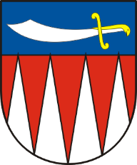
Obecní úřad Příkazy
783 33 Příkazy 125
tel. 585 967 306, e-mail: obec@prikazy.cz
www.prikazy.cz

Informace o počtu a sídlech volebních okrsků

V souladu s § 14c písm. f) zákona č. 247/1995 Sb., o volbách do Parlamentu České republiky a o změně některých dalších zákonů, ve znění pozdějších předpisů
poskytuji informace o počtu a sídle volebních okrsků pro volby do Poslanecké sněmovny Parlamentu ČR, které se budou konat ve dnech 8. a 9. října 2021

Počet volebních okrsků - 2

Volební okrsek č. 1 - Hynkov, kulturní dům Hynkov, Hynkov 8,

Volební okrsek č. 2 – Příkazy, budova Obecního úřadu Příkazy, Příkazy 125,

Příkazy dne 26.7.2021

Ing. Jaroslav Sívek
starosta obce

Vyvěšeno:

Sejmuto:

